Муниципальное дошкольное образовательное
учреждение «Чернавский детский сад»
Муниципального образования - Милославский
муниципальный район Рязанской области

Краткосрочный проект ко дню Матери

в средней группе «Все начинается с мамы!»

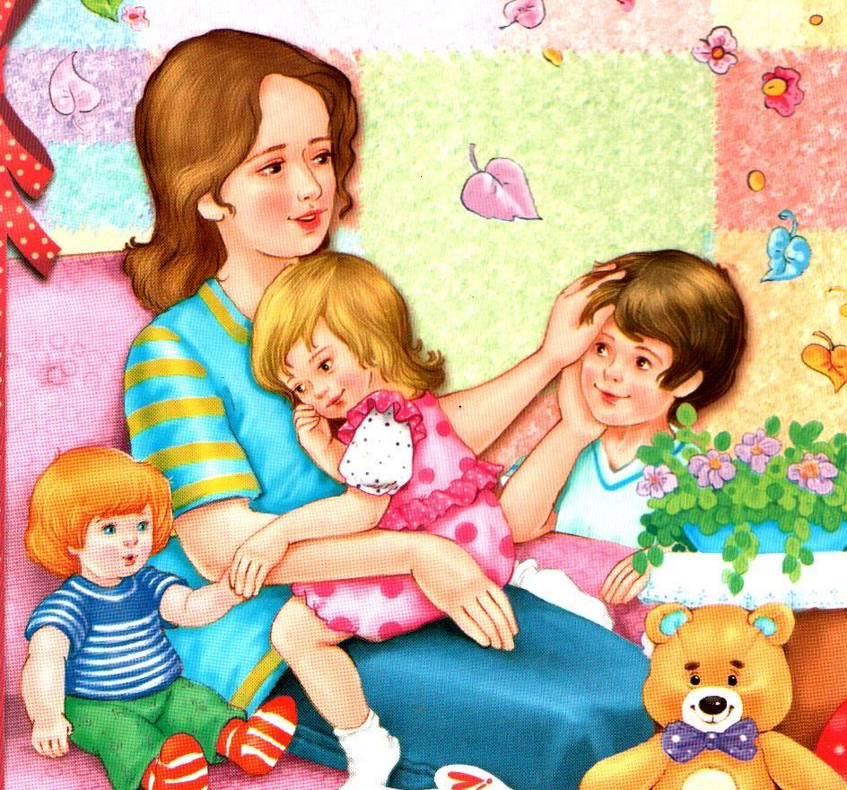

Подготовили: воспитатели Еремина Ольга Ивановна.

Чернава,2019
Тип проекта: познавательно-творческий.
Продолжительность проекта: краткосрочный, групповой.
Возраст детей: средняя группа.
Участники: дети, родители, воспитатели.
Музыкальный досуг «Подарки для мамы»
Проблема: зачем человеку нужна мама?
Актуальность:
Приближается праздник «День Матери», праздник самого близкого и родного нам человека, которая подарила жизнь. К сожалению, отношение детей в последнее время к своим близким и родным меняется, может и меняется отношение родителей к своим чадам.
В нашем современном мире, родители очень заняты своей карьерой, домашними хлопотами, и детям не хватает внимания и ласки. И дети злятся за это на родителей, обижаются. Очень часто видно, на улице и в магазинах грубое обращение между детьми и родителями. А мы, воспитатели, которые воспитывают детей 10 часов в сутки, должны стремиться воспитать в детях уважительное отношение к своей семье, и особое внимание уделить маме, т.к. она является самым важным человеком в жизни каждого человека.

Цель:
Формировать представление о празднике «День Матери». Воспитывать чуткое, доброе, заботливое отношения и любовь к своей маме.

Задачи:
1. Познакомить детей с праздником - «День Матери»;
2. Расширить представления детей о семье, о роли мамы в семье.
3. Воспитывать уважительное, трепетное отношение к самому дорогому человеку на свете – маме;
4. Создание предметно-развивающей среды
5. Подарить мамам веселый яркий праздник.

Ожидаемые результаты:
Для детей:
- Уважение, любовь и забота о маме.
- Развитие познавательной активности.

Для педагогов:
- Раскрыть образ матери в поэзии, в живописи.
- Создать условия для проявления у детей творчества.
- Расширение кругозора детей через чтение художественной литературы, знакомство с пословицами, разучивание стихов.

Для родителей:
- Повышение педагогической грамотности родителей.

Продукты проекта.
Папка- передвижка
Фотовыставка « Счастливые моменты: я и мама»;
-Поздравительная открытка, сделанная своими руками;
-Праздничный концерт ко Дню Матери.

Проект осуществляется в три этапа.
1 этап
Консультация для родителей с целью знакомства с темой, задачами проекта, содержанием работы.
Чтение художественных произведений о маме, бабушке, пословицы поговорки.
Разучивание песен, стихов, по теме.
Рассматривание иллюстраций, сюжетных картин.
Подбор фотографий на тему «Счастливые моменты: я и мама».
2 этап
Познавательное развитие:
Беседы о маме и бабушке, их роли в жизни семьи.
Игра - инсценировка «Дочки – матери»;
Сюжетно - ролевые игры «Дом - семья», «Больница», «Парикмахерская»;
Социально-коммуникативное развитие:
Рассматривание иллюстраций и беседа по просмотренному «Как мы помогаем маме, бабушке?»; Посильная трудовая деятельность дома: убрать игрушки, протереть пыль.
Художественная литература:
Чтение: З. Воскресенская «Мама», «Мамины руки», А. Барто «Мама поет», «Разлука», Благинина Е. «Посидим в тишине», О. А. Беляевская «Бабушка и внучка», С. Войтюк. «Лекарство для бабушки»

Речевое развитие: составление рассказов на тему: « Моя любимая мамочка»;
Беседа «Семья»; Словесные игры - «Назови ласково», «Назови имя, фамилию членов семьи», «Какое настроение?», «Животные и их детеныши»;

Художественно-эстетическое развитие:
Аппликация: «Открытка для мамы», выставка поделок «Подарок маме», фотогазета «Счастливые моменты: я и мама».
Педагог - дети - родители:
Дети: разучивают песни «Очень я мамочку люблю», «Мама, первое слово…». Танцы к празднику; стихи; изготавливают поздравительную открытку.
Совместный праздник детей, мам, воспитателей «Подарки для мамы».

Итоги проекта:
Праздник для мам «Подарки для мамы»
Вручение мамам открыток.
Положительный эмоциональный настрой детей и их родителей.
Сотрудничество педагогов с родителями.

Реализация проекта представлена фотографиями.
Изготовление открыток для мам.
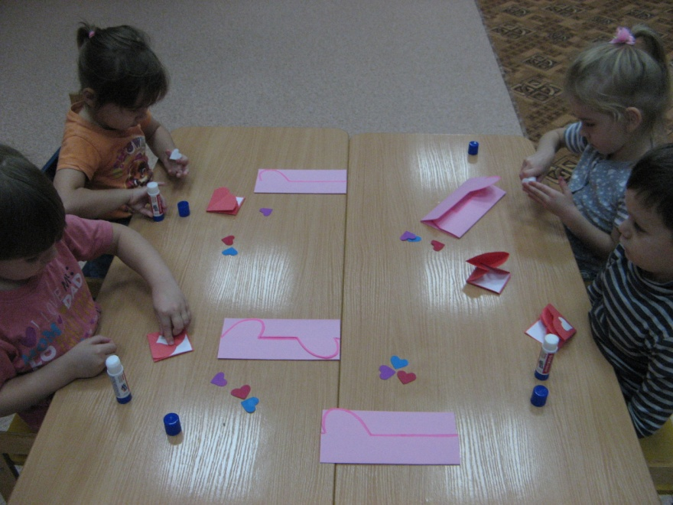
Фотогазета «Счастливые моменты мама и я!»
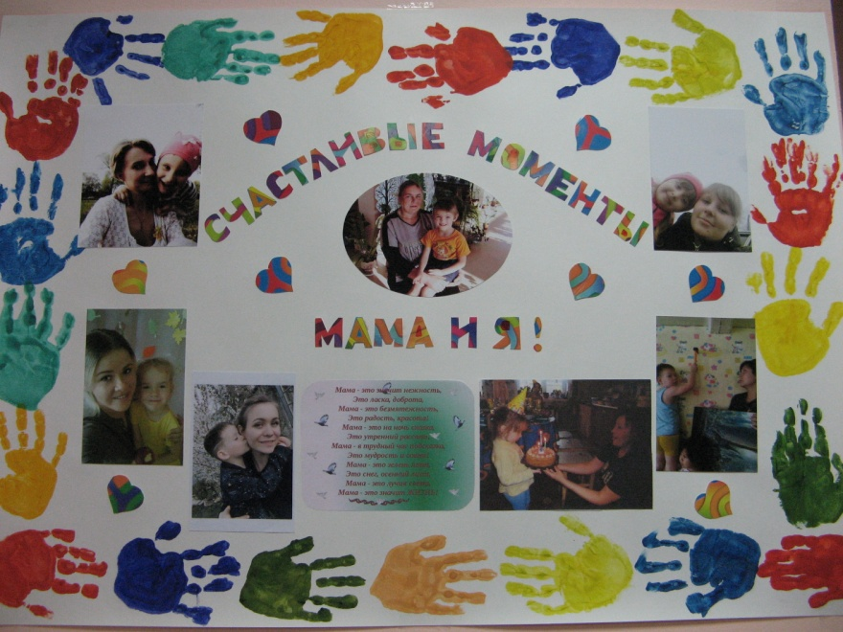
Концерт для мам.
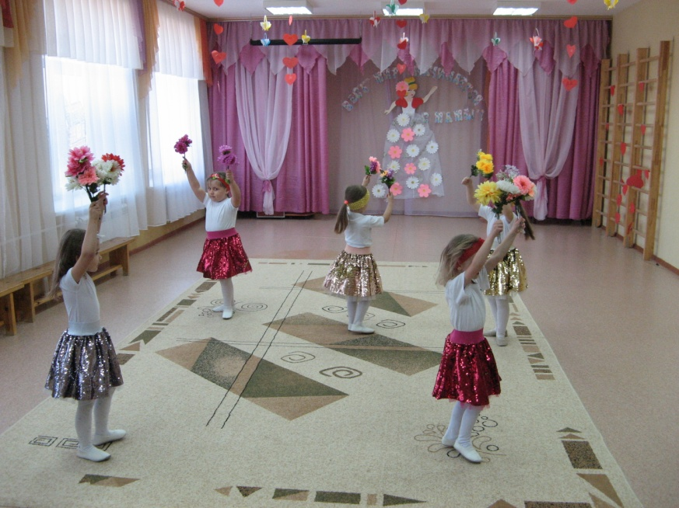

Дети дарят открытки мамам.
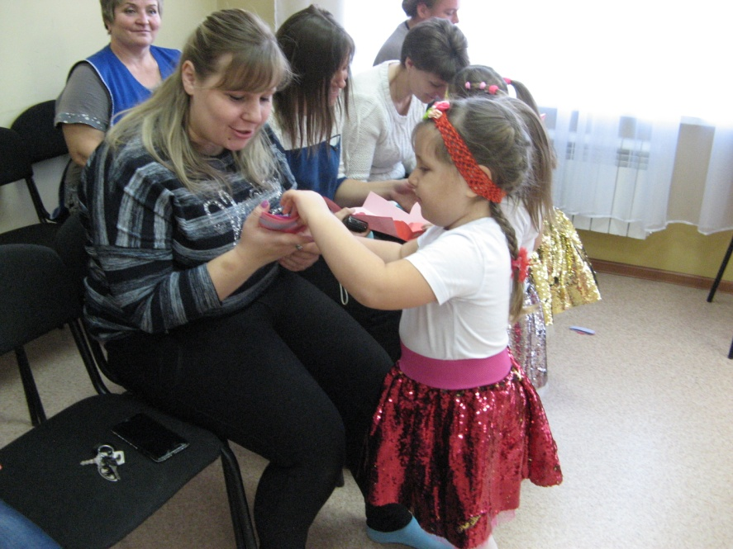
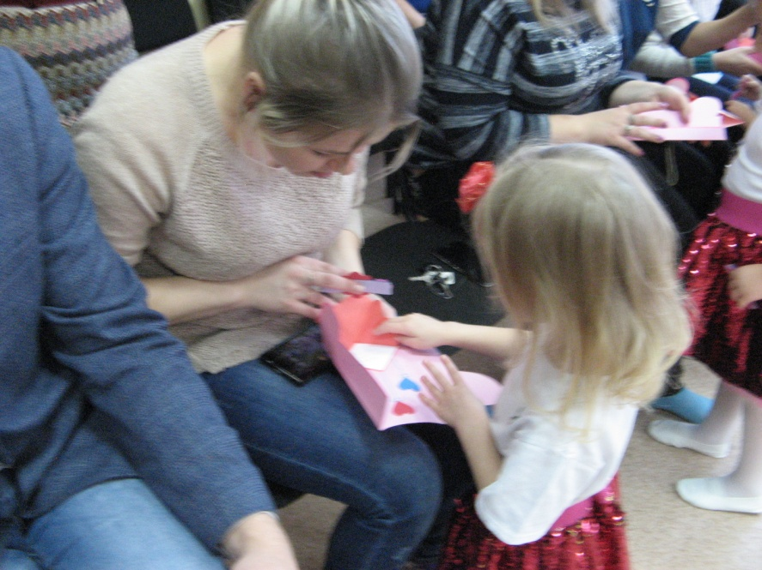
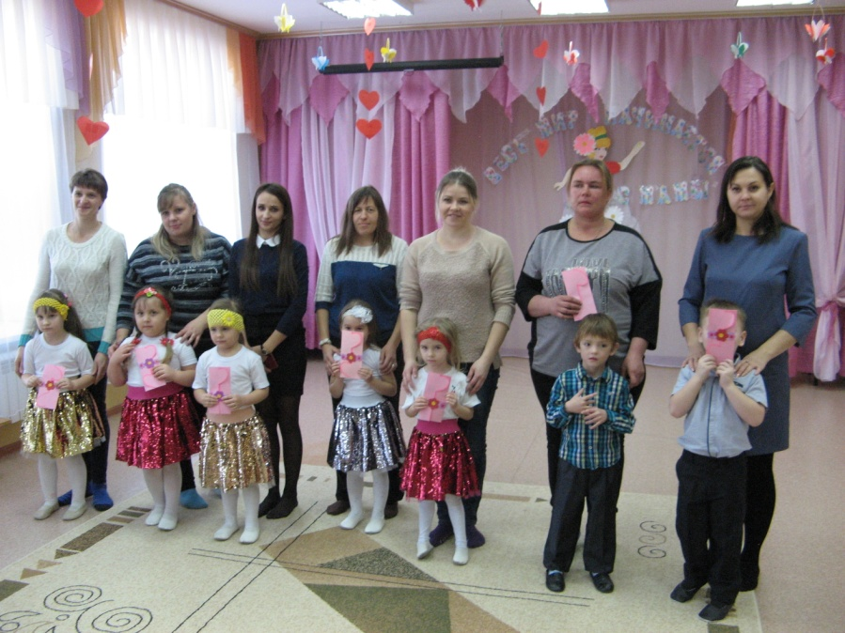

Сюжетно- ролевая игра «Семья- дом» (чаепитие).
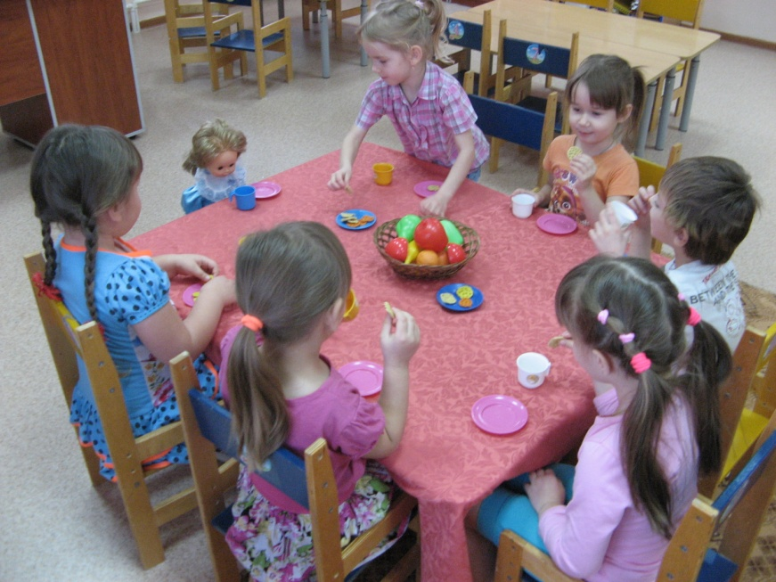

Концерт для кукол.
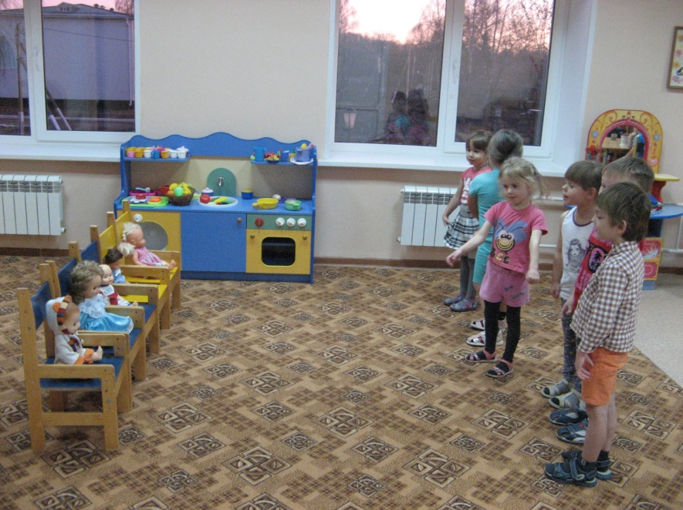

Сюжетно- ролевая игра «Парихмахерская».
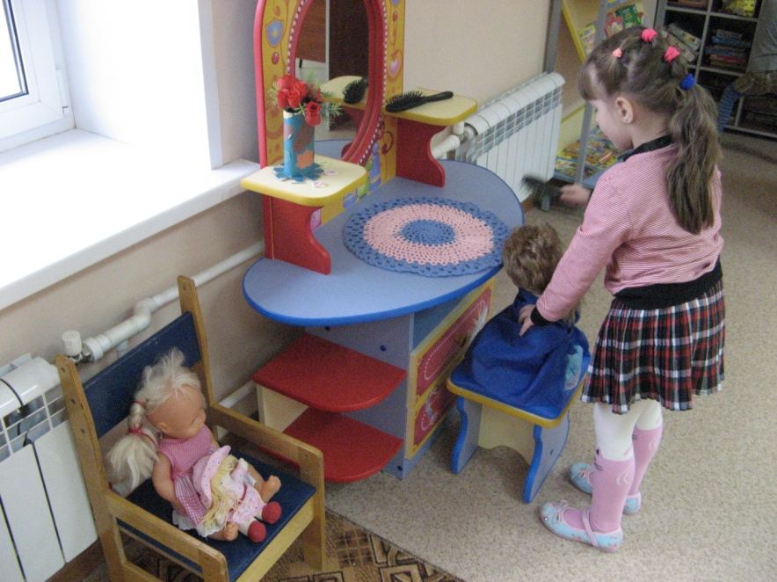
Сюжетно- ролевая игра «Больница»
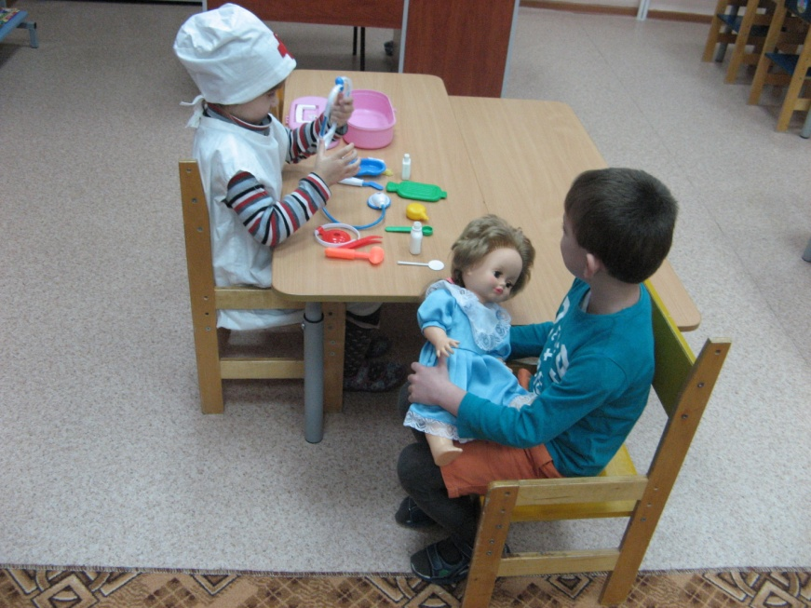

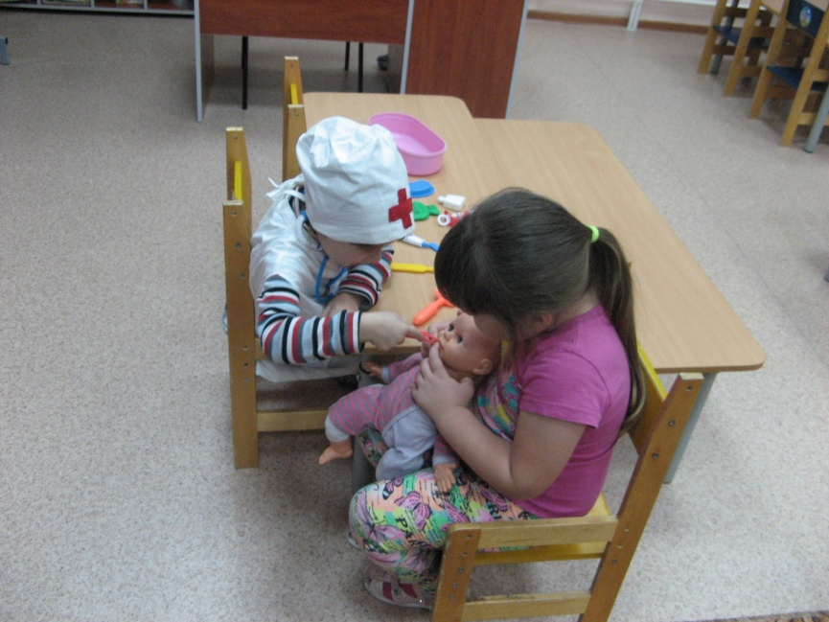

Беседа по теме "Моя семья"
Цель: Формирование представлений о семье и родственных отношениях.
Задачи: - учить отвечать на вопросы предложением; - упражнять детей в подборе прилагательных и глаголов; - упражнять в употреблении уменьшительно-ласкательной формы существительных. - расширять представления детей о своей семье, родственных отношениях; - воспитывать положительные взаимоотношения в семье, чувство любви и уважения к членам своей семьи.
Предварительная работа: Разучивание пальчиковых игр "Моя семья", "Кто живет в семье"; чтение и рассказывание сказок "Три медведя", "Гуси-лебеди", "Волк и семеро козлят"; разучивание стихотворения М. Шварца "Семья"; сюжетно-ролевая игра: "Дом- семья"; дидактические игры "Чьи детки", "Поможем маме".
Ход беседы:
Дети стоят в кругу, у воспитателя клубок ниток. Воспитатель держит нитку рукой, говорит комплимент рядом стоящему ребенку и передает ему клубок. Тот соответственно передает клубок другому, говоря ему комплимент и так до тех пор пока клубок не окажется в руках у воспитателя. Нитки клубка образуют замкнутый круг.
-Смотрите, ребята у нас с вами получился круг, на что он похож (ответы детей).
Да ребята на солнышко, которое собрало нас в круг, и теперь мы можем с вами сказать мы сплоченная дружная семья. И разговор у нас с вами сегодня будет о семье. Давайте тихонечко сядем на свои места.
-Ребята, как вы думаете, что такое семья?
Дети: Семья-это папа, мама, брат, сестренка, дедушка, бабушка.
Воспитатель: Правильно. Семья – это самое дорогое, что есть у человека. У каждого человека должна быть семья. Почему люди стали жить семьями, потому что в семье легче выжить, в семье все любят друг друга, заботятся друг о друге, всегда помогут в трудную минуту. Вы тоже живете в семье. Кто хочет рассказать о своих близких? (рассказы по фотографиям – генеологическому древу). Как ваши родные заботятся о вас? (рассказы детей)
-Послушайте стихотворение.
Семья – это мама, папа, и дед,
Бабуля готовит нам вкусный обед.
В семье еще братья и сестры бывают,
Семья – это я! И меня называют
Котенок и лапочка, заинька, птичка;
Мне кто-то – братишка, а кто-то – сестричка.
Семья – где все любят меня и ласкают
И лучше семьи ничего не бывает.
-А сейчас мы с вами поиграем в игру «Скажи ласково»
Цель: обогащение словаря детей, умение образовывать слова при помощи суффиксов, побуждение называть членов своей семьи по именам и ласковыми словами.
Дочь-доченька, дочурка
Сын – сынок, сыночек
Папа – папочка, папенька
Дед – дедушка, дедуля
Бабушка – бабулечка
Сестра – сестрёнка
Внук – внучок
Внучка – внученька
Брат – братишка
Воспитатель.
- В сказке есть волшебная птица. Называют ее – птица счастья. Если эта птица
залетит в чей-то дом, то будет там много здоровья, радости, успехов.
-Давайте нарисуем птицу счастья для своей семьи.
Дети садятся за стол и рисуют.
(Обводится ладошка ребенка, дорисовываются до птички) .
-Давайте полюбуемся вашими птицами. Взмахните листочками, представьте,
что птицы полетели.
- Я хочу вам пожелать, чтобы птица счастья принесла в вашу семью много
тепла и ласки.
Стихи о маме:
Мама – солнышко, цветочек,
Мама – воздуха глоточек,
Мама – радость, мама смех,
Наши мамы лучше всех
Кто на свете всех милей?
И кто в мире краше?
Самый лучший друг детей —
Это мама наша!
Мама нас ласкает,
Солнце согревает.
Солнце, как и мама,
Лишь одно бывает.
Яблочко румяное
Есть одна не стану я,
Половинку яблочка
Дам любимой мамочке.
Из цветной бумаги
Вырежу кусочек.
Из него я сделаю
Маленький цветочек.
Мамочке подарок
Приготовлю я.
Самая красивая
Мама у меня!
Кто мне
Песенку споёт?
Кто рубашку
Мне зашьёт?
Кто меня
Накормит вкусно?
Кто смеётся
Громче всех,
Мой услышав
Звонкий смех?
Кто грустит,
Когда мне грустно?.
Мама.

